EJERCICIO 3
1.Enunciado del problema
En un cine, diseñe un algoritmo que lea una fecha (dia, mes, año como enteros) y calcule el dia juliano (numero de dia del año, 1-366). Use constantes simbolicas para los dias por mes: DIA_ENE = 31, DIA_FEB = 28, DIA_FEB_BISIESTO = 29, DIA_MAR = 31, DIA_ABR = 30, etc. Evalúe la expresion logica para año bisiesto: (año % 4 == 0 AND (año % 100 != 0 OR año % 400 == 0)). Calcule el dia juliano sumando los dias de los meses anteriores mas el dia actual. Asigne el resultado a una variable entera. Muestre por pantalla la fecha y el dia juliano. Ademas, calcule el valor minimo de todas las variables utilizadas. Incluya una variable auxiliar para llevar un contador de operaciones.
2.Analisis del problema
1. Datos de entrada
- dia: día de la fecha ingresada por teclado (tipo entero).
- mes: mes de la fecha ingresada por teclado (tipo entero).
- anio: año de la fecha ingresada por teclado (tipo entero).
2. Proceso
- Leer el día, mes y año.
- Declarar las constantes simbólicas utilizando const int para representar los días de cada mes:
  - DIA_ENE = 31
  - DIA_FEB = 28
  - DIA_FEB_BISIESTO = 29
  - DIA_MAR = 31
  - DIA_ABR = 30
  - DIA_MAY = 31
  - DIA_JUN = 30
  - DIA_JUL = 31
  - DIA_AGO = 31
  - DIA_SEP = 30
  - DIA_OCT = 31
  - DIA_NOV = 30
- Evaluar si el año es bisiesto mediante la expresión lógica:
$$\left(anio\%4==0\right)∧\left(anio\%100≠0∨anio\%400==0\right)$$
Asignar el resultado a es_bisiesto.
4. Inicializar dia_juliano con el día ingresado:
$$dia_juliano=dia$$
- Sumar los días de los meses anteriores al mes ingresado mediante condiciones if. Para febrero, utilizar 29 días si el año es bisiesto o 28 días si no lo es.
- Incrementar contador_operaciones cada vez que se realiza una operación contabilizada en el código.
- Mostrar la fecha ingresada, el día juliano y la cantidad de operaciones realizadas.
- Inicializar valor_minimo con el valor de dia.
- Comparar valor_minimo con las variables mes, anio, dia_juliano y contador_operaciones, asignando el menor valor encontrado.
- Convertir el valor booleano de es_bisiesto a un valor numérico mediante:
$$valor_bisiesto_numerico=es_bisiesto?1:0$$
- Comparar valor_bisiesto_numerico con valor_minimo para determinar el menor valor.
- Mostrar los valores finales de las variables y el valor mínimo encontrado.
3. Datos de salida
- Fecha ingresada (día/mes/año).
- Día juliano correspondiente (número de día del año).
- Cantidad de operaciones realizadas.
- Valores finales de las variables utilizadas.
- Estado del año bisiesto (verdadero o falso).
- Valor mínimo de las variables numéricas evaluadas.

4. Variables a utilizar
Variable | Tipo de dato | Descripción
dia | int | Almacena el día ingresado por teclado.
mes | int | Almacena el mes ingresado por teclado.
anio | int | Almacena el año ingresado por teclado.
es_bisiesto | bool | Almacena el resultado de la expresión lógica que determina si el año es bisiesto.
dia_juliano | int | Almacena el número del día dentro del año.
contador_operaciones | int | Registra la cantidad de operaciones realizadas.
valor_minimo | int | Almacena el menor valor encontrado entre las variables numéricas evaluadas.
valor_bisiesto_numerico | int | Almacena el valor numérico de es_bisiesto (1 verdadero, 0 falso).
DIA_ENE | const int | Representa los 31 días de enero.
DIA_FEB | const int | Representa los 28 días de febrero.
DIA_FEB_BISIESTO | const int | Representa los 29 días de febrero en año bisiesto.
DIA_MAR | const int | Representa los 31 días de marzo.
DIA_ABR | const int | Representa los 30 días de abril.
DIA_MAY | const int | Representa los 31 días de mayo.
DIA_JUN | const int | Representa los 30 días de junio.
DIA_JUL | const int | Representa los 31 días de julio.
DIA_AGO | const int | Representa los 31 días de agosto.
DIA_SEP | const int | Representa los 30 días de septiembre.
DIA_OCT | const int | Representa los 31 días de octubre.
DIA_NOV | const int | Representa los 30 días de noviembre.

3.Diagrama de flujo
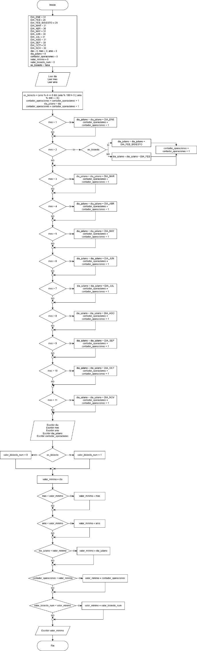

4. Pseudocódigo
Algoritmo CalculoDiaJuliano
Definir DIA_ENE, DIA_FEB, DIA_FEB_BISIESTO, DIA_MAR, DIA_ABR, DIA_MAY Como Entero
Definir DIA_JUN, DIA_JUL, DIA_AGO, DIA_SEP, DIA_OCT, DIA_NOV Como Entero

DIA_ENE <- 31
DIA_FEB <- 28
DIA_FEB_BISIESTO <- 29
DIA_MAR <- 31
DIA_ABR <- 30
DIA_MAY <- 31
DIA_JUN <- 30
DIA_JUL <- 31
DIA_AGO <- 31
DIA_SEP <- 30
DIA_OCT <- 31
DIA_NOV <- 30
Definir dia, mes, anio, dia_juliano, contador_operaciones, valor_minimo, valor_bisiesto_num Como Entero
Definir es_bisiesto Como Logico
dia <- 0
mes <- 0
anio <- 0
dia_juliano <- 0
contador_operaciones <- 0
valor_minimo <- 0
valor_bisiesto_num <- 0
es_bisiesto <- Falso
Escribir "Ingrese dia (1-31):"
Leer dia
Escribir "Ingrese mes (1-12):"
Leer mes
Escribir "Ingrese anio:"
Leer anio
es_bisiesto <- (anio % 4 == 0 Y (anio % 100 <> 0 O anio % 400 == 0))
contador_operaciones <- contador_operaciones + 1
dia_juliano <- dia
contador_operaciones <- contador_operaciones + 1
Si mes > 1 Entonces
dia_juliano <- dia_juliano + DIA_ENE
contador_operaciones <- contador_operaciones + 1
FinSi
Si mes > 2 Entonces
Si es_bisiesto Entonces
dia_juliano <- dia_juliano + DIA_FEB_BISIESTO
Sino
dia_juliano <- dia_juliano + DIA_FEB
FinSi
contador_operaciones <- contador_operaciones + 1
FinSi
Si mes > 3 Entonces
dia_juliano <- dia_juliano + DIA_MAR
contador_operaciones <- contador_operaciones + 1
FinSi

Si mes > 4 Entonces
dia_juliano <- dia_juliano + DIA_ABR
contador_operaciones <- contador_operaciones + 1
FinSi
Si mes > 5 Entonces
dia_juliano <- dia_juliano + DIA_MAY
contador_operaciones <- contador_operaciones + 1
FinSi
Si mes > 6 Entonces
dia_juliano <- dia_juliano + DIA_JUN
contador_operaciones <- contador_operaciones + 1
FinSi
Si mes > 7 Entonces
dia_juliano <- dia_juliano + DIA_JUL
contador_operaciones <- contador_operaciones + 1
FinSi
Si mes > 8 Entonces
dia_juliano <- dia_juliano + DIA_AGO
contador_operaciones <- contador_operaciones + 1
FinSi
Si mes > 9 Entonces
dia_juliano <- dia_juliano + DIA_SEP
contador_operaciones <- contador_operaciones + 1
FinSi
Si mes > 10 Entonces
dia_juliano <- dia_juliano + DIA_OCT
contador_operaciones <- contador_operaciones + 1
FinSi

Si mes > 11 Entonces
dia_juliano <- dia_juliano + DIA_NOV
contador_operaciones <- contador_operaciones + 1
FinSi
Escribir "Fecha ingresada: ", dia, "/", mes, "/", anio
Escribir "Dia juliano (1-366): ", dia_juliano
Escribir "Operaciones realizadas: ", contador_operaciones
Si es_bisiesto Entonces
valor_bisiesto_num <- 1
Sino
valor_bisiesto_num <- 0
FinSi
valor_minimo <- dia
Si mes < valor_minimo Entonces
valor_minimo <- mes
FinSi
Si anio < valor_minimo Entonces
valor_minimo <- anio
FinSi
Si dia_juliano < valor_minimo Entonces
valor_minimo <- dia_juliano
FinSi
Si contador_operaciones < valor_minimo Entonces
valor_minimo <- contador_operaciones
FinSi
Si valor_bisiesto_num < valor_minimo Entonces
valor_minimo <- valor_bisiesto_num
FinSi
Escribir "Valores finales de las variables:"
Escribir "- dia: ", dia
Escribir "- mes: ", mes
Escribir "- anio: ", anio
Escribir "- dia_juliano: ", dia_juliano
Escribir "- contador_operaciones: ", contador_operaciones
Escribir "- es_bisiesto (numerico): ", valor_bisiesto_num
Escribir "Valor minimo entre todas las variables: ", valor_minimo
FinAlgoritmo

5.1. Primera prueba de escritorio
Datos de entrada:
- dia = 15
- mes = 3
- anio = 2024
Desarrollo paso a paso:
- Se determina si el año es bisiesto:
$$2024$$
Resultado: es_bisiesto = true.
- Se inicializa el día juliano:
$$dia_{j}uliano=15$$
- Como el mes es marzo, se suman los días de enero y febrero (29 días porque es año bisiesto):
$$dia_{j}uliano=15+31+29=75$$
- Se calcula el contador de operaciones:
$$contador_{o}peraciones=4$$
- Se busca el valor mínimo entre las variables:
$$minimo=1$$
Tabla de prueba de escritorio:
N.º de paso | Variables y valores | Evaluación de condiciones | Salida en pantalla
1 | dia=15, mes=3, anio=2024 | No aplica | Ingrese dia (1-31): 15
2 | mes=3 | No aplica | Ingrese mes (1-12): 3
3 | anio=2024 | No aplica | Ingrese anio: 2024
4 | es_bisiesto=true | Año bisiesto → Verdadero | —
5 | dia_juliano=15, contador=2 | No aplica | —
6 | dia_juliano=46, contador=3 | mes > 1 → Verdadero | —
7 | dia_juliano=75, contador=4 | mes > 2 → Verdadero; año bisiesto | —
8 | dia_juliano=75 | mes > 3 → Falso | —
9 | dia_juliano=75 | Condiciones mes > 4 hasta mes > 11 → Falsas | —
10 | valor_minimo=1 | Se compara el día, mes, año, día juliano, contador y valor numérico de bisiesto | —
11 | dia_juliano=75, contador=4 | No aplica | Fecha ingresada: 15/03/2024
12 | valor_minimo=1 | No aplica | Valor minimo de todas las variables utilizadas: 1
Operaciones realizadas:
- dia_juliano = 15
- dia_juliano = 15 + 31 = 46
- dia_juliano = 46 + 29 = 75
- contador_operaciones = 4
- valor_bisiesto_numerico = 1
- valor_minimo = 1

5.2. Segunda prueba de escritorio
Datos de entrada:
- dia = 25
- mes = 4
- anio = 2009
Desarrollo paso a paso:
- Se determina si el año es bisiesto:
$$(2009$$
Resultado: es_bisiesto = false.
- Se inicializa el día juliano:
$$dia_{j}uliano=25$$
- Como el mes es abril, se suman los días de enero, febrero y marzo:
$$dia_{j}uliano=25+31+28+31=115$$
- Se calcula el contador de operaciones:
$$contador_{o}peraciones=5$$
$$Sebuscaelvalormínimoentrelasvariables:\backslash [minimo=0\backslash ]$$
Tabla de prueba de escritorio:
N.º de paso | Variables y valores | Evaluación de condiciones | Salida en pantalla
1 | dia=25, mes=4, anio=2009 | No aplica | Ingrese dia (1-31): 25
2 | mes=4 | No aplica | Ingrese mes (1-12): 4
3 | anio=2009 | No aplica | Ingrese anio: 2009
4 | es_bisiesto=false | Año bisiesto → Falso | —
5 | dia_juliano=25, contador=2 | No aplica | —
6 | dia_juliano=56, contador=3 | mes > 1 → Verdadero | —
7 | dia_juliano=84, contador=4 | mes > 2 → Verdadero; año no bisiesto | —
8 | dia_juliano=115, contador=5 | mes > 3 → Verdadero | —
9 | dia_juliano=115 | mes > 4 → Falso; condiciones restantes también falsas | —
10 | valor_minimo=0 | Se compara el día, mes, año, día juliano, contador y valor numérico de bisiesto | —
11 | dia_juliano=115, contador=5 | No aplica | Fecha ingresada: 25/04/2009
12 | valor_minimo=0 | No aplica | Valor minimo de todas las variables utilizadas: 0
Operaciones realizadas:
- dia_juliano = 25
- dia_juliano = 25 + 31 = 56
- dia_juliano = 56 + 28 = 84
- dia_juliano = 84 + 31 = 115
- contador_operaciones = 5
- valor_bisiesto_numerico = 0
- valor_minimo = 0

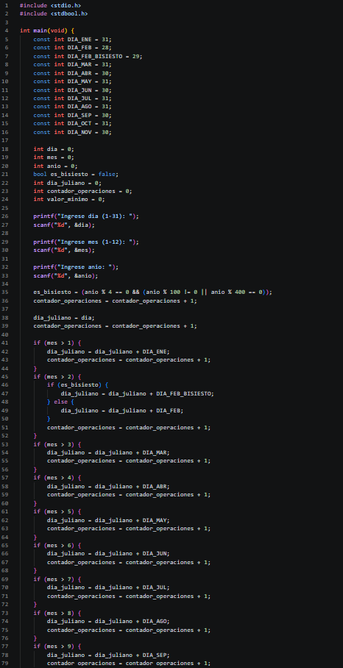
6. Codificación en lenguaje C

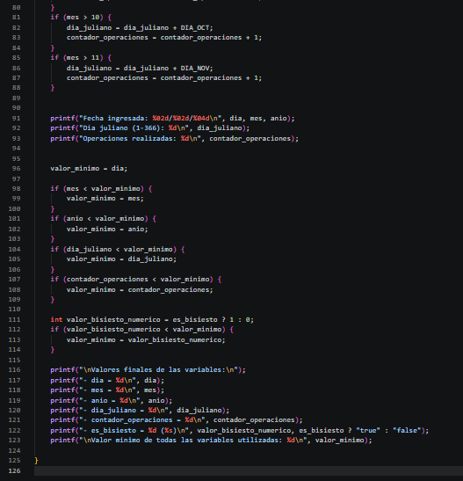

7. Salida del programa

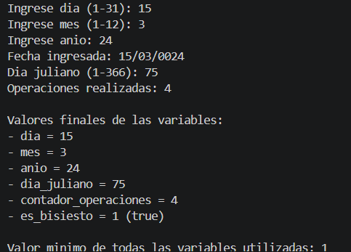
Prueba 1

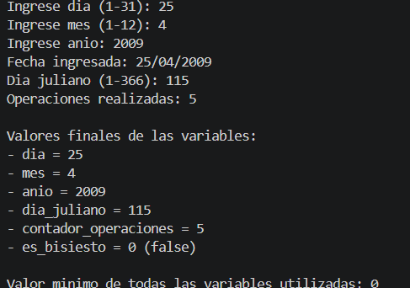
Prueba 2

8. Conclusiones del algoritmo
1. Con esta práctica he podido ver cómo esque hay que manejar los datos para que todo funcione correctamente. También he aprendido a manejar mejor las variables y las condiciones para que puedan funcionar correctamente. De esta forma he visto cómo hay que manejar un algoritmo para conseguir los resultados deseados del docente.

2. En esta actividad he tenido algunos problemas en cuanto a cómo ordenar las instrucciones. Para ello he ido viendo cómo estaba el código de forma tranquila y he podido corregir los errores que tenía. De esta forma he probado con distintos valores para ver cómo quedaba.

